Ref.L.17
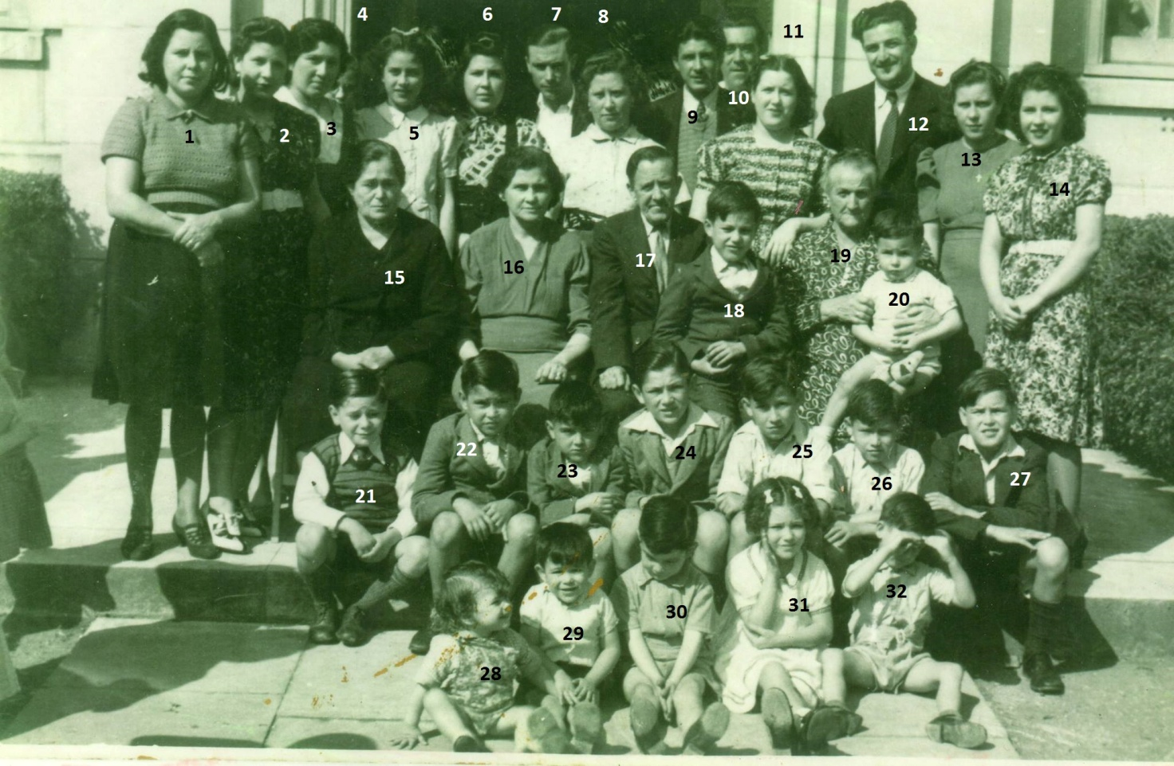
Evacuees at Campden Hill Gate
1 Carmen Avellano nee Rodriguez 2 Luisa Garcia nee Rodriguez 3 Angele Debono nee Rodriguez
4 ¿ 5 Meli Ressa nee Rodriguez 6 Aida Pelaez nee Rodriguez 7 Jose Pelaez 8 Mariquita Rodriguez
9 Juan Rodriguez 10 Odulia Franco nee Rodriguez 11. ¿ 12 Rogelio Avellano 13 Herminia Avellano nee Rodriguez 14 Carolina Dalmedo nee Rodriguez 15. ¿ 16 Camelia Rodriguez 17 Luis Rodriguez 18 Luis Debono 19 Francisca Avellano 20 Claudio Avellano 21 ¿ 22 Rafael Rodriguez 23 Paco Debono 24 Jose Debono25Pep Luis Rodriguez 26 Juanito Rodriguez 27Modesto Rodriguez 28 Luis Peleaz 29Joselito Pelaez 30 ¿31 Camelia Pelaez 32 ¿

Ref.L.18
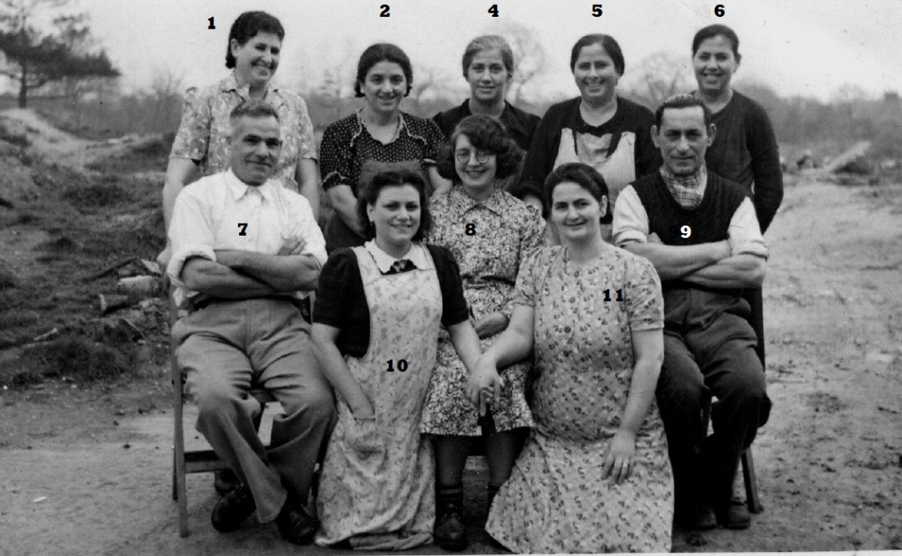
Evacuees at Richmond
7.Mr Goodman 9.Mr Bonavia 11.Mrs Payas (Olivero)

